

一般公務人員
第一次進入ECPA操作方式

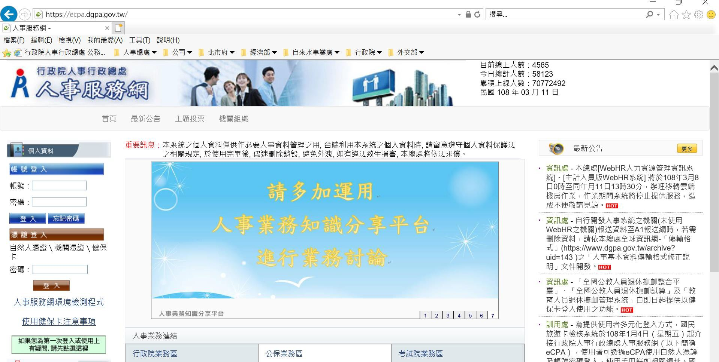
人事服務網(https://ecpa.dgpa.gov.tw)

請先在電腦插入自 然人憑證或健保卡 確定點腦有插入憑 證號，再輸入密碼

• 進入eCPA人事服務網https://ecpa.dgpa.gov.tw/

若第一次登入或使用有任何問題，請點選
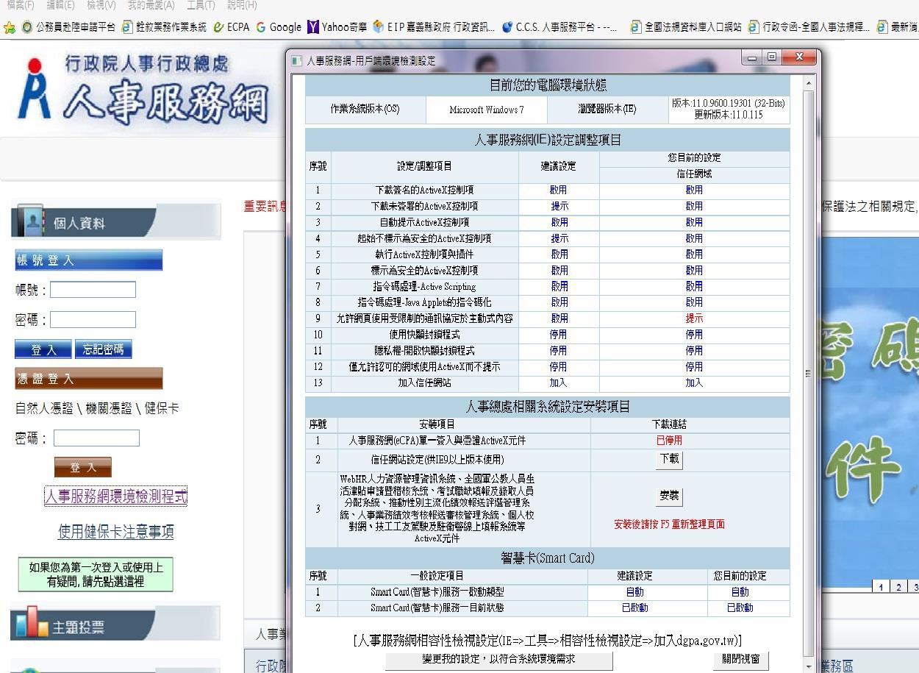

首次登入請先執行人事服務網環境檢測程式，並設定信任網站及相容性。

1.

2.
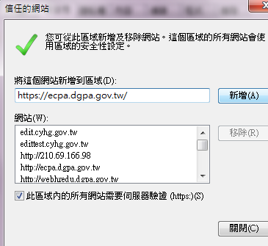
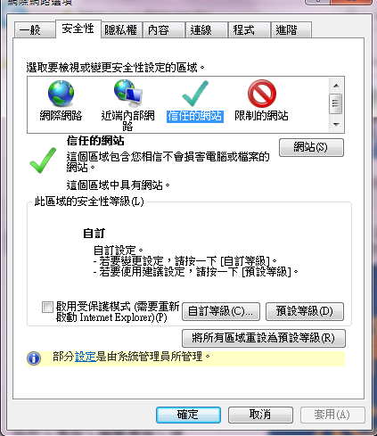
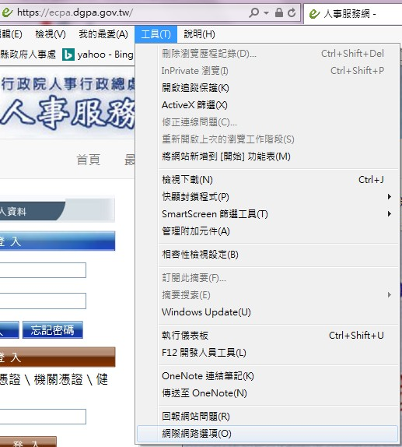
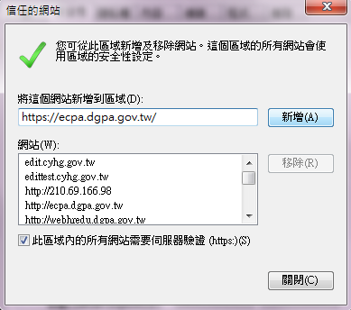
5.

3.

6.

8.

7.

4.
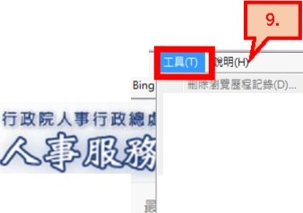
自保密碼

憑

然卡人
高票(昀 自言語證(E) 、撿讀M 麓的 Ul仙J
會包 裹義縣政府λ機事處 回yh.oo -
關
憑


lnPnvate 11 ω
覽

Ctrl+Shift+Del

Ctrl +Shift+P

證
、、、
健
IIUi迫區(昀
ActiveX 歸還∞ 乏這苟明'fI(q
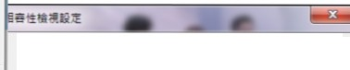

.輯 ' r:萬寶二:這是(S)
:t
閹

E.L 離間
商賈 哥華 這話講到I扇j:'gj 功言言表恥tI)
Il....τ蛇。句
候輯對自且還lt(l苟
SmartS"een 跨進二真研3
普通的那元件的
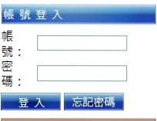

目 相害幢幢搜結翎

訂閹此嬌妻(肉，
凋要1 票(主)
1

Windows Update(U)

歡寫寫1M '
執行億寮籤
F12111m人員工真(

OneNote 通緝筆記(向
傳遮蓋 OneNote(N)

自絡網站閑適(昀 續廢網絡道項(0)
Ctrl +Shift+U

囝在相容世纖割下翎示削閥a&純地(1)
E使用 M間閥 ft 相容ttll.(U)
如需詳細資訊. ØíÞlII InM t F.YnIn削ltf!..祖雙明

C璽互3

人事服務組環境繪演l穆

E如
式
單一簽入與iII鐘元件皇軍上手動安裝

